**ИРБИТСКАЯ ГОРОДСКАЯ**

**МОЛОДЕЖНАЯ ИЗБИРАТЕЛЬНАЯ КОМИССИЯ**

ул. Революции, 16, каб. 15, г. Ирбит, Свердловская область, 623850, тел., факс (355) 6-29-09

**Пресс-релиз**

**О торжественном вручении паспортов, посвященного**

**Дню народного единства**

**3 ноября 2016 года** Ирбитская городская молодёжная избирательная комиссия совместно с Ирбитской городской территориальной избирательной комиссией и отделением Управления Федеральной миграционной службы по Свердловской области в городе Ирбите провели торжественное вручение паспортов юным жителям города Ирбита. Данное мероприятие было посвящено Дню народного единства.

В актовом зале администрации Муниципального образования город Ирбит собрались 19 подростков, готовых стать полноправными гражданами Российской Федерации, а также их родители, бабушки, дедушки.

Поздравить юных граждан с этим знаменательным событием пришли первые лица города - глава города Ирбита Геннадий Анатольевич Агафонов, председатель Ирбитской городской Думы Николай Валерьевич Васильев, председатель Ирбитского городского Совета ветеранов Кайсин Александр Егорович.

После произнесения ребятами торжественной клятвы молодого гражданина, начальник отделения Управления Федеральной миграционной службы по Свердловской области в городе Ирбите Воложанина Валентина Андреевна вручила юношам и девушкам главный документ в их жизни - паспорт гражданина Российской Федерации.

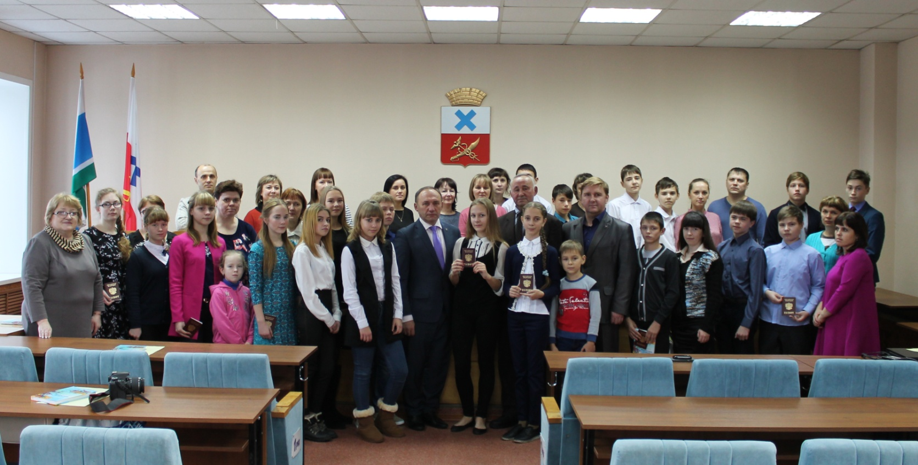

Председатель комиссии И.В. Бехмеметьева